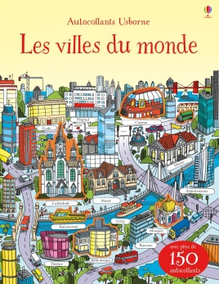**Les villes du monde (autocollants)**

**James Gulliver Hancock et Hannah Watson** (traduit de l'anglais par Claire Lefebvre)

9781474907507

Editions Usborne

16 pages + 4 pages d'autocollants

5,95 euros

Date de parution : 01/2017

*20 janvier 2017*

Les Editions **Usborne** sont anglaises et existent depuis 1973. Exclusivement consacrées à la jeunesse, elles sont présentes en France depuis 2015 et publient des ouvrages pour tous les âges et dans tous les genres, du bébé jusqu'à l'adolescence.

Avec l'année qui commence, elle propose au jeune lecteur à partir de 3 ans, une exploration interactive des grandes villes du monde. Ainsi de Londres à Sydney, en passant par New-York, Tokyo, Istanbul ou Venise, l'enfant découvre les principaux monuments et les particularités attractives de chaque destination (11 villes en tout).

Une à deux pages par ville et plus de 150 autocollants invitent au voyage, à la découverte et à la connaissance. Un texte court, une consigne à suivre s'ajoutent aux illustrations joyeuses et colorées, expressives d'un monde urbanisé mais différent selon les continents.

Grâce à l'activité de collage, l'enfant mémorise facilement les monuments et les spécificités des grandes métropoles présentées ici. De plus, il est invité également à les placer sur une carte du monde. Ludique et instructif, il promet concentration et plaisir chez l'enfant, tranquillité et répit pour les parents.

Et pour compléter, chez le même éditeur, un cahier d'activités où, cette fois, les autocollants en s'ajoutant sur les pages appropriées, créent des **illusions d'optique** étonnantes. Avec application et implication, l'enfant va progressivement voir les dessins s'animer, se déformer sous ses yeux ou se transformer.

Enfin, un [livre de coloriages d'inspiration japonaise](http://www.usborne.com/fr/catalogue/livre/2~Act~ALC~11262/motifs-japonais-a-colorier.aspx) dont les images sont empruntées à des céramiques ou des textiles comme les kimonos, raviront le dessinateur en herbe et peut-être même l'adulte.

Proches de l'art thérapie, ces dessins anti-stress permettent à la fois une immersion dans la culture japonaise, une échappatoire quasi-méditative et un plaisir simple mais bienfaisant. Aussi, si votre enfant vous le propose, essayez, posez de la couleur sur du noir et blanc et laissez-vous emmener loin de vos préoccupations quotidiennes.

Cécile Pellerin

**Les villes du monde (autocollants), James Gulliver Hancock et Hannah Watson,** Claire Lefebvre

9781474907507, Editions Usborne

Jeunesse Royaume Uni